Page 1 of 1
Podklad k přípravě závazku - _pese2018-09-06t14_48

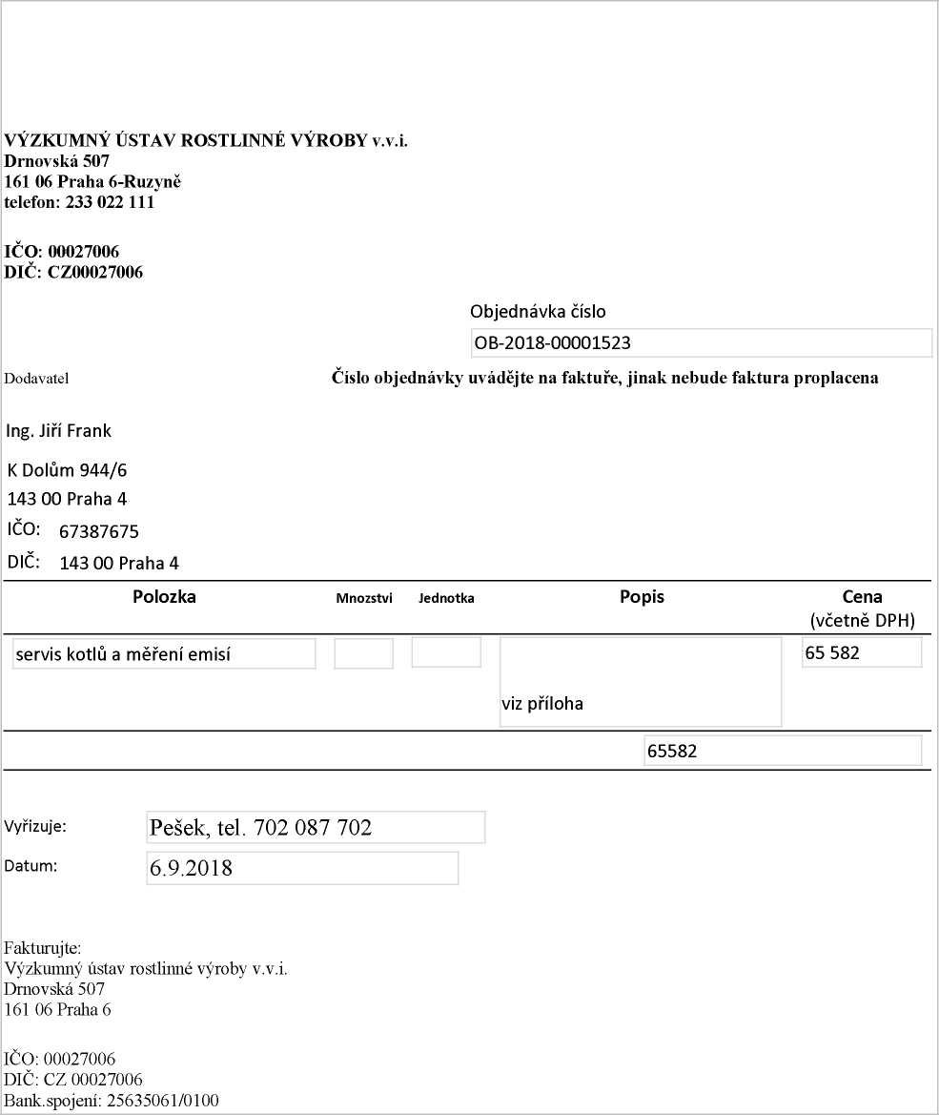

07.09.2018
http://dms/sites/Uctama/_layouts/Print.FormServer.aspx

